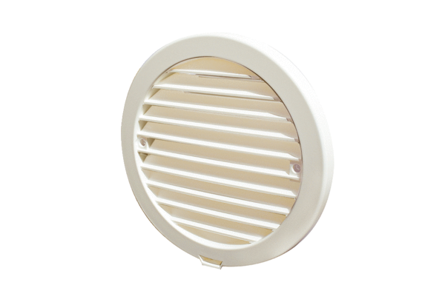Venkovní kryt PP 45 AKRObsah dodávky: 1 kusSortiment: K
Typové číslo: 0093.1635Výrobce: MAICO

